# 引言

## 1.1 编写目的

1. 本数据库设计说明书是关于超市管理系统数据库设计，主要包括数据逻辑设计、数据字典以及运用环境、安全设计等。
2. 本数据库设计说明书读者：用户、系统设计人员、系统测试人员、系统维护人员。
3. 本数据库设计说明书是根据系统需求分析设计所编写。

## 1.2 背景

随着科学技术的不断提高，计算机科学日渐成熟，其强大的功能已为人们深刻认识，它已经进入人类社会的各个领域并发挥着越来越重要的作用，然而在计算机应用普及的时代，从前我国大部分的超市管理仅靠人工进行管理和操作，这种管理方式存在着许多缺点，如：效率低，密保性差。另外时间一长，将产生大量的文件和数据，其中有些是冗余或者针对同一目的的数据不相吻合，这对于查找、更新和维护文件等管理工作带来了不少困难，同时也跟不上信息时代高速、快捷的要求，严重影响了消息的传播速度。

然而现今的超市规模不断扩大，超市员工急剧增加，有关员工的各种信息也成倍增长，人工管理信息的缺点日渐突出，面对庞大的员工信息量，如何利用现代信息技术使其拥有快捷，高效的适应环境已成为当务之急。正因为如此，超市管理系统成为了超市管理不可缺少的部分，它的内容对于超市的管理者来说至关重要，所以超市管理系统应该能够为用户提供充足的信息和快捷的查询手段。作为计算机应用的一部分，使用计算机对超市员工信息进行管理，具有着比手工管理无法比拟的优点。例如：检索快捷，查找方便，可靠性高，存储量大等，这些优点能极大地提高员工信息管理的效率。

## 1.3 参考资料

·数据库系统概论（第五版） 王珊，萨师煊编著 高等教育出版社

·百度资源

# 外部设计

## 2.1 标识符和状态

数据库软件：MySQL

数据库的名称：super

## 2.2 命名约定

所有的数据库命名都是以模块的缩写加上具体表的英文词汇组成，这样能够统一数据库表的命名，也能够更好地规范数据库表命名。

## 2.3 设计约定

在本系统中，数据库的设计采用Visio进行，并且采用面向对象的设计方法，首先进行对象实体的设计，最后将对象持久化到数据库中，所有的ER图都采用标准的Visio工具进行，这样能够将整个系统的设计和数据库设计有机的结合起来。

# 结构设计

## 概念结构设计

* + 1. 实体和属性的定义

·员工信息（员工编号，姓名，年龄，性别，工作年份，入职时间，离职时间，职位）

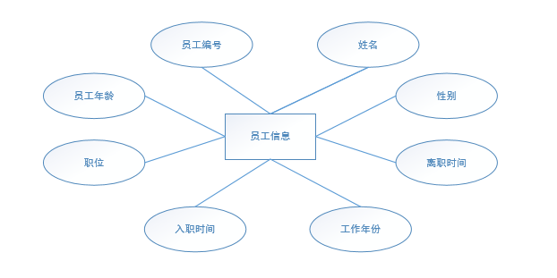

·管理员信息（管理员编号，管理员姓名，管理员密码）

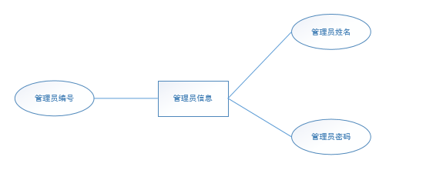

·商品信息（商品编号，商品名称，商品数量，商品价格，供货商）

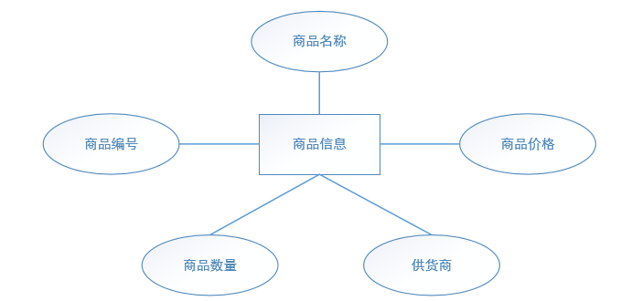

·供货商信息（供货商编号，供货商名称，性别，商品编号，供货上电话，地址）

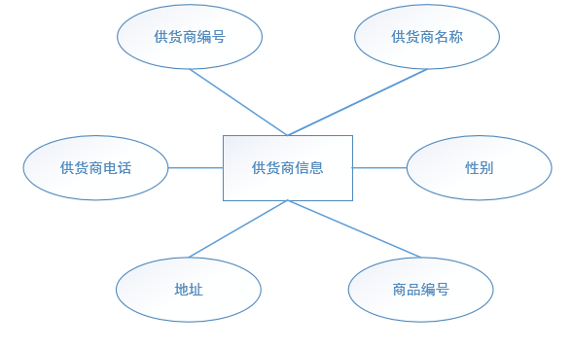

·财务信息（员工编号，员工姓名，性别，工资，是否有奖金，奖金）

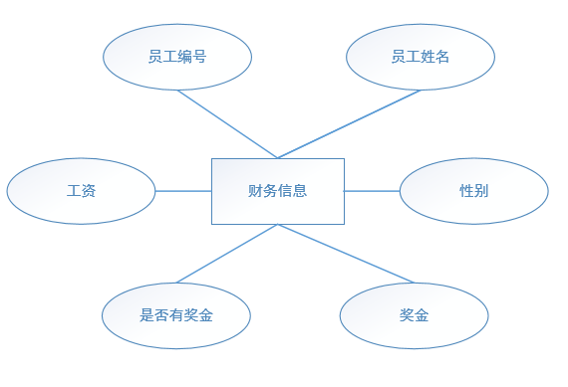

* + 1. 设计全局ER模式

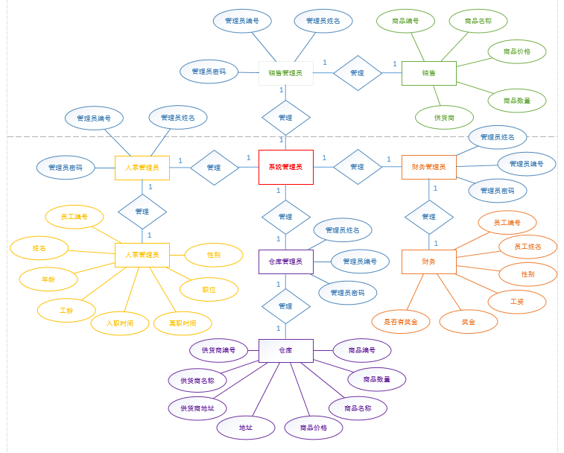

## 逻辑结构设计

（1）职员表（user）

|  |  |  |
| --- | --- | --- |
| 字段名称 | 数据类型 | 说明 |
| Id（员工编号） | Int(10) | Primary key |
| Username（员工姓名） | Varchar(20) | Not null |
| Age（员工年龄） | Int(10) | Not null |
| Sex（性别） | Varchar(5) | Not null |
| Workyear（工作年份） | Int(10) | Not null |
| Hiredate（入职时间） | Varchar(20) | Not null |
| Leavedate（离职时间） | Varchar(20) | Not null |
| Job（职位） | Varchar(20) | Not null |

1. 管理员表（ad）

|  |  |  |
| --- | --- | --- |
| 字段名称 | 数据类型 | 说明 |
| Id（管理员编号） | Varchar(10) | Primary key |
| Username（管理员姓名） | Varchar(10) | Not null |
| Password（管理员密码） | Varchar(10) | Not null |

1. 商品表（goods）

|  |  |  |
| --- | --- | --- |
| 字段名称 | 数据类型 | 说明 |
| Id（商品编号） | Int(10) | Primary key |
| Name（商品名称） | Varchar(20) | Not null |
| Count（商品数量） | Int(10) | Not null |
| Price（商品价格） | Varchar(20) | Not null |
| Factory（供货商） | Varchar(40) | Not null |

1. 供货商表（supplier）

|  |  |  |
| --- | --- | --- |
| Id（供货商编号） | Int(10) | Primary key |
| Name（供货商名称） | Varchar(20) | Not null |
| Sex（性别） | Varchar(5) | Not null |
| Gid（商品编号） | Int(5) | Not null |
| Tel（供货商电话） | Varchar(40) | Not null |
| Address（地址） | Varchar(80) | Not null |

1. 财务表（money）

|  |  |  |
| --- | --- | --- |
| 字段名称 | 数据类型 | 说明 |
| Id（职员编号） | Int(10) | Primary key |
| Name（职员姓名） | Varchar(20) | Not null |
| Sex（性别） | Varchar(4) | Not null |
| Salary（工资） | Varchar(10) | Not null |
| Whether（是否有奖金） | Varchar(5) | Not null |
| Bonus（奖金） | Vachar(45) |  |

# 运用设计

## 4.1 数字字典设计

无说明。

## 4.2 数据库实施

4.2.1 创建数据库

create database super;

4.2.2 创建表

use super;

//创建职员表

create table user(

id int(10) primary key,

username varchar(20) not null,

age int(10) not null,

sex varchar(5) not null,

workyear int(10) not null,

hiredate varchar(20) not null,

leavedate varchar(20) not null,

job varchar(20) not null

);

//创建管理员表

create table ad(

id varchar(10) primary key,

username varchar(10) not null,

password varchar(10) not null

);

//创建商品表

create table goods(

id int(10) primary key,

name varchar(20) not null,

count int(10) not null,

price varchar(20) not null,

factory varchar(40) not null

);

//创建供货商表

create table supplier(

id int(10) primary key,

name varchar(20) not null,

sex varchar(5) not null,

gid int(5) not null,

tel varchar(40) not null,

address varchar(80) not null,

);

//创建财务表

create table money(

id int(10) primary key,

name varchar(20) not null,

sex varchar(4) not null,

salary varchar(10) not null,

whether varchar(5) not null,

bonus varchar(45)

);

## 4.3 安全保密设计

不同的用户登录系统时，访问与可操作的模块不同，所能执行操作的数据库也相应不同。对无权限的数据库不能进行操作。

4.3.1 具体权限设置

每个员工有指定的员工号，在登入系统时系统通过员工号给相应的权限，比如财务管理员无法对商品数据库进行数据存取只能对财务数据库进行存取数据。

相应的·人事管理员只能对职员表存取数据

·仓库管理员只能对仓库商品相应的表存取数据

·销售管理员只能对商品对应的表进行存取数据

·财务管理员只能对财务对应的表进行存取数据

·老板/系统管理员可以对多个数据库进行访问和修改。

# 限制条件

## 5.1 适用平台及软件

系统：Windows7以上系统

软件：装有mysql eclipse或IDE

5.2测试计划

1.测试用例：选择重要的功能模块进行测试  
2.用一般用户反复登录，多次点击测试，验证系统的牢固性